2014学年第二学期位育中学零次考试试卷
高二年级化学学科
流水号
（考试时间90分钟，总分100分）
本卷所需相对原子质量：N-14 O-16 Na-23 Fe-56 S-32 C-12 H-1 Cl-35.5 Ag-108
一、选择题（每小题只有一个正确选项）
1．对危险化学品要在包装标签上印上警示性标志。下列化学品名称与警示标志名称对应正确的是（ ）
A．酒精—剧毒品 B．浓硫酸—腐蚀品
C．氯化钠—易燃品 D．烧碱—剧毒品
2．下列化学用语中，书写或说法正确的是（ ）
A．乙烯的结构简式：CH₂CH₂
B．乙醇含有的官能团是—OH，带一个单位负电荷
C．丙烷的球棍模型为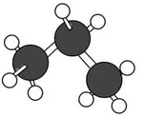
D．乙酸的分子式：C₂H₄O
3．下列有关石油炼制和煤的利用的说法正确的是（ ）
A．煤的气化、液化和干馏是物理变化
B．通过石油分馏得到的汽油是纯净物
C．石油裂解是为了得到乙烯、丙烯等气态短链烃
D．干馏的产物能提取出苯、甲苯等芳香烃，因为煤中含有苯和甲苯
4．科学家对原子结构的认识顺序正确的是（ ）
①道尔顿原子模型 ②汤姆生原子模型 ③卢瑟福原子模型 ④电子云模型
A．①③②④ B．④①②③ C．①②③④ D．④②③①
5．常用于测定动植物标本的年龄．关于原子的说法正确的是（ ）
A．中子数为14 B．质子数为14
C．核外电子数为14 D．质量数为14
6．下列有机化合物的分类不正确的是（ ）
A． 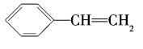不饱和烃
B．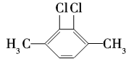 芳香族化合物
C． 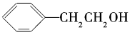醇
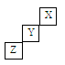
D．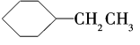苯的同系物
7．短周期元素X、Y、Z在元素周期表中的位置如图所示，下列说法正确的是（ ）
A．X、Y、Z三种元素中，X的非金属性最强
B．Y的氢化物的稳定性比Z的弱
C．X的单质的熔点比Z的低
D．Y的最高正化合价为+7
8．含有一个—C≡C—的炔烃与氢气发生加成反应后的产物的结构简式为
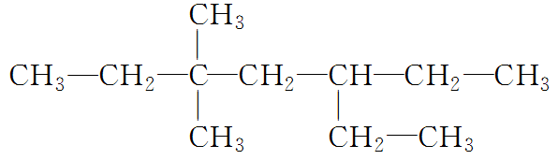，
此炔烃可能的结构有（ ）
A．1种 B．2种 C．3种 D．4种
9．下列各项中的两种物质不论以何种比例混合，只要混合物的总物质的量一定，则完全燃烧消耗O₂的质量保持不变的是（ ）
A．C₂H₄、C₂H₆O B．C₂H₆、C₂H₆O C．C₃H₆、C₂H₄ D．C₃H₄、C₂H₆O
10．下列实验能达到预期目的的是（ ）
①用乙醇和浓硫酸除去乙酸乙酯中的少量乙酸
②将Cl₂的制备和性质实验联合进行，以减少实验中的空气污染
③用食醋和澄清石灰水验证蛋壳中含有碳酸盐
④用溴水检验汽油中是否含有不饱和烃
A．①②③ B．①③④
C．②③④ D．①②④
11．下面四种变化中，有一种变化与其他三种变化类型不同的是（ ）
A．CH₃CH₂OH + CH₃COOH CH₃COOCH₂CH₃ + H₂O
浓H₂SO₄
△
B．CH₃CH₂OHCH₂=CH₂↑+H₂O
C．2CH₃CH₂OHCH₃CH₂OCH₂CH₃ + H₂O
D．CH₃CH₂OH + HBrCH₃CH₂Br + H₂O
12．比较乙烷和乙醇的结构，下列说法错误的是（ ）
A．两个碳原子均以单键相连
B．分子里都含有6个相同的氢原子
C．乙基与一个氢原子相连就是乙烷分子
D．乙基与一个羟基相连就是乙醇分子
13．丙烯醇（CH₂=CH—CH₂OH）可发生的化学反应有（ ）
①加成 ②氧化 ③酯化 ④加聚 ⑤取代
A．只有①②③ B．只有①②③④
C．①②③④⑤ D．只有①③④
14．下列物质中,与乙烯所含碳、氢元素的百分含量相同,但与乙烯既不是同系物又不是同分异构体的是（ ）
A.环丙烷 B.乙烷 C.甲烷 D.CH₃CHCH₂
15．用48g乙醇（其中的氧用¹⁸O标记）在浓硫酸存在条件下与足量的乙酸充分反应。下列有关叙述中不正确的是（ ）
A．生成的水分子中含有¹⁸O B．生成的乙酸乙酯中含有¹⁸O
C．可能生成88g乙酸乙酯 D．不可能生成90g乙酸乙酯
16．在光照条件下，CH₄与Cl₂能发生取代反应。若将1 mol CH₄与Cl₂反应，待反应完成后测得四种有机取代物的物质的量之比为n（CH₃Cl）∶n（CH₂Cl₂）∶n（CHCl₃）∶n（CCl₄）＝1∶2∶3∶4，则消耗的Cl₂为（ ）
A．1.0 mol B．2.0 mol C．3.0 mol D．4.0 mol
17．下列各微粒：①H₃O⁺、NH₄⁺、Na⁺②OH⁻、NH₂⁻、F⁻③O₂²⁻、Na⁺、Mg²⁺④CH₄、NH₃、H₂O具有相同质子数和电子数的一组是（ ）
A．①②③ B．①②④ C．②③④ D．①③④
18．1体积气态烃和2体积氯化氢恰好完全发生反应后，其产物最多还能和8体积氯气发生取代反应，由此可以推断原气态烃是(气体体积均在相同条件下测定)（ ）
A．乙炔 B．1,3-丁二烯 C．戊炔 D．丙炔
19．以下物质；① 甲烷；② 苯；③ 聚乙烯；④ 聚乙炔；⑤ 2-丁炔；⑥ 环己烷；⑦ 邻二甲苯；⑧ 苯乙烯。既能使KMnO₄酸性溶液褪色，又能使溴水因发生化学反应而褪色的是（ ）
A．③④⑤⑧ B．④⑤⑦⑧ C．④⑤⑧ D．③④⑤⑦⑧
20． 在105℃时1L两种气态混合烃与9L氧气混合，充分燃烧后恢复到原状态，所得气体体积为10.5L，再将气体通过碱石灰，体积缩小6L。则下列各组混合烃中符合此条件的是（ ）
A．C₂H₂，C₄H₁₀ B．CH₄，C₄H₁₀ C．C₂H₄，C₃H₈ D．CH₄，C₄H₈
二、选择题（每小题有1-2个正确选项）
21．元素R、X、T、Z、Q在元素周期表中的相对位置如下表所示，其中R单质在暗处与H₂剧烈化合并发生爆炸。则下列判断正确的是（ ）
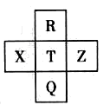
A．非金属性：Z＜T＜X
B．X最高价氧化物的水化物的表达式为H₂XO₄
C．气态氢化物稳定性：R＜T＜Q
D．R与Q的电子数相差26
22．下列物质中，既能发生消去反应，又能氧化成醛的是（ ）
A．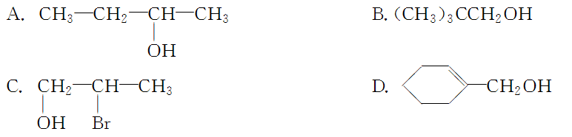 B．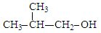
C．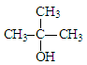 D．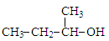
三、填空题
23．Ⅰ．如图所示是几种烷烃的球棍模型，试回答下列问题：
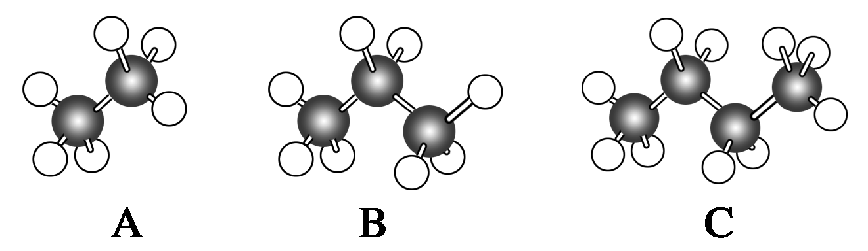
（1）A、B、C三者的关系是_________ ___。
（2）A的分子式为_____ _____，C的名称为______ ____。
（3）写出C的同分异构体的结构简式：________________________________。

Ⅱ．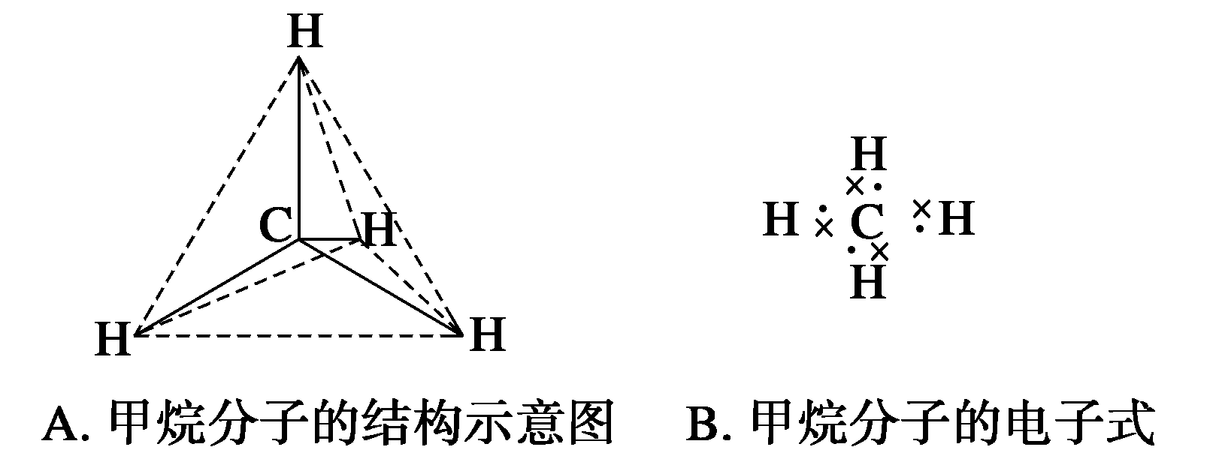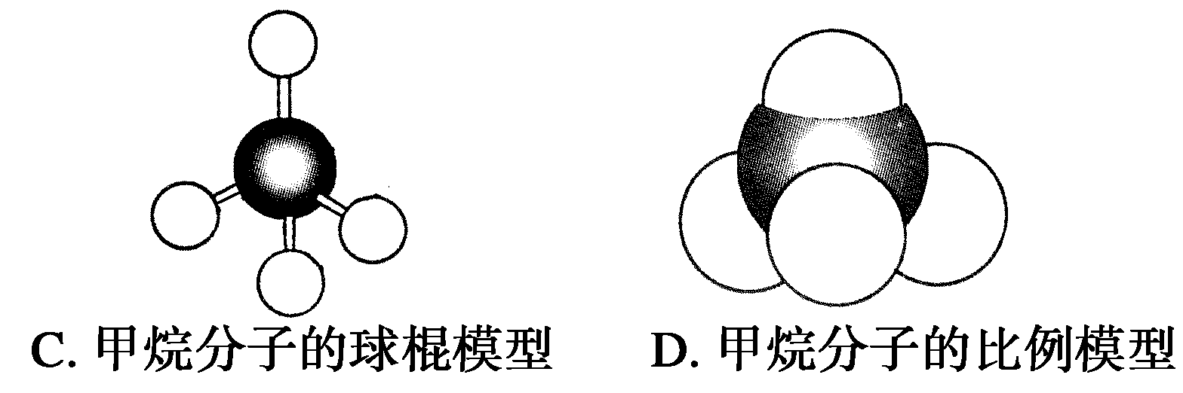
以上各图均能表示甲烷的分子结构，其中__________（填编号）更能反映其真实的存在状况。
Ⅲ．在有机物：①CH₃CH₃、②CH₂＝CH₂、③CH₃CH₂C≡CH、④CH₃C≡CCH₃、⑤C₂H₆、⑥CH₃CH＝CH₂中，一定互为同系物的是 ，一定互为同分异构体的是 。（填编号）
24．观察下列结构简式，回答下列问题：
Ⅰ、乙酸的结构简式为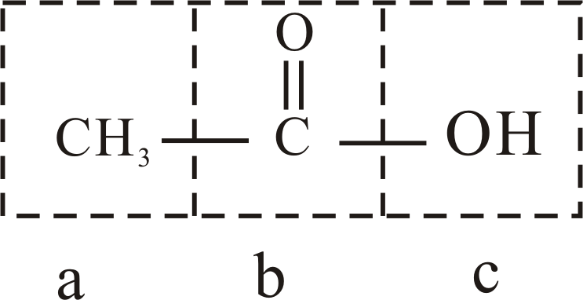
（1）a的名称是__________。
（2）c的名称是________________。
Ⅱ、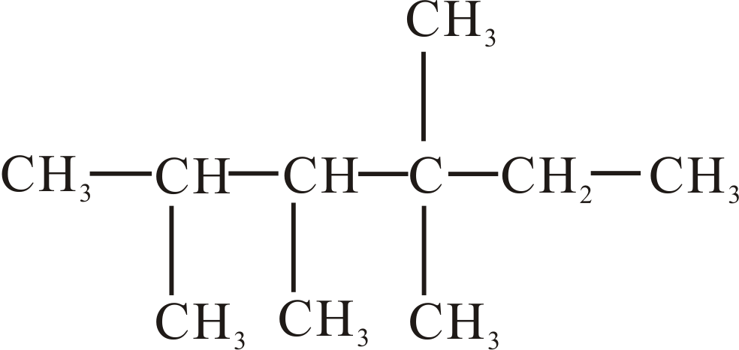
（1）有机物名称是__________________________。
（2）此有机物为烯烃加成的产物，则原来烯烃的结构可能有_______种。
25．某混合物A，含有KAl(SO₄)₂、Al₂O₃和Fe₂O₃，实验小组利用A制备Al(OH)₃的操作流程如下：
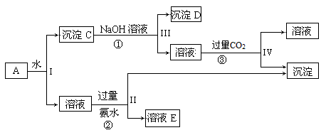
据此回答下列问题：
（1）I、II、III、IV四步中分离溶液和沉淀所采取的操作名称是 ，该实验操作所用到的玻璃仪器有 。
（2）根据上述流程，写出D、E所含物质的化学式：
沉淀D ；溶液E 。
（3）写出②、③反应的离子方程式：
② ；③ ；
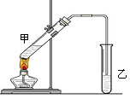
26．俗话说，“陈酒老醋特别香”，其原因是酒在储存过程中生成了有香味的乙酸乙酯，在实验室里我们也可以用如图所示的装置来模拟该过程。请回答下列问题：
（1）在大试管中需加入①浓硫酸2mL②冰醋酸2mL③乙醇3mL，加入试剂顺序的正确的操作是 。
A. ①②③ B. ③①② C. ②①③ D. ③②①
（2）浓硫酸的作用是 。
A.催化剂 B.吸水剂 C.脱水剂
（3）乙中饱和碳酸钠溶液的主要作用是 。
（4）装置中通蒸气的导管只能插到饱和碳酸钠溶液的液面处，不能插入溶液中，目的 ，长导管的作用是 。
（5）若要把制得的乙酸乙酯分离出来，应采用的实验操作是 。
（6）乙酸乙酯在________（填“甲”或“乙”）聚集，且密度比水_____（填“大”或“小”）。
（7）写出该实验中发生反应的化学方程式：
。
四、实验题
27．下图是实验室制取溴苯的装置图
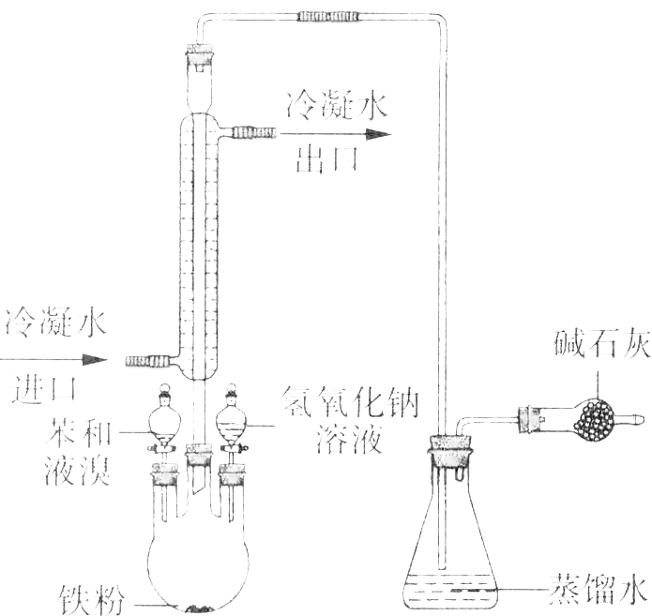
（1）三颈瓶内苯参加反应的化学方程式是 。
（2）锥形瓶中导管出口附近出现的现象是 。
（3）采用冷凝管的作用是 ，干燥管的作用是 。
（4）反应结束向三颈瓶中加入氢氧化钠溶液，作用是 。
（5）能证明苯和液溴发生的是取代反应，而不是加成反应，可向锥形瓶中加入
溶液，若 （填现象），则能证明。
28．X、Y和W为原子序数依次递增的短周期元素，X和Y同主族，Y的氢化物和W的氢化物具有相同的电子数。在中学范围内X的单质只有氧化性，且是空气的主要成份之一。
（1）写出实验室制取W₂反应的化学方程式 。
（2）某小组设计如图所示的装置，分别研究YX₂和W₂的性质。
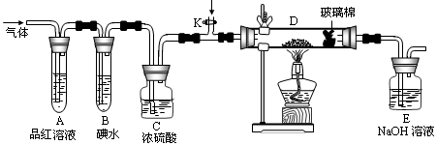
①分别通入YX₂和W₂，在装置A中观察到的现象是否相同 （填“相同”或“不相同”）；若装置D中装的是铁粉，当通入足量W₂时观察到的现象为 ；若装置D中装的是五氧化二钒（作催化剂），当通入足量YX₂时，打开K通入适量X₂，化学反应方程式为 ；
②若装置B中装有5.0mL 1．0×10⁻³mol/L的碘水，当通入足量W₂完全反应后，转移了5.0×10⁻⁵mol电子，该反应的化学方程式为 。
（3）某同学将足量的YX₂通入一支装有氯化钡溶液的试管，未见沉淀生成，再向该试管中加入过量的下列溶液也无沉淀生成的是 （填字母）。
A．氨水 B．稀盐酸 C．稀硝酸 D．氯化钙 E．双氧水 F．硝酸银
五、计算题
29．某有机物2.3克在空气中完全燃烧，生成二氧化碳2.24升(标准状况)和2.7克水。已知这种有机物的蒸气密度是相同状况下氢气密度的23倍。试通过计算写出这种有机物的分子式及可能的结构简式。

30．在FeCl₂溶液中通入一定量的Cl₂得到200 mL溶液，把溶液分成两等份，一份加入足量的硝酸银溶液，反应得到14.35 g沉淀；另一份放入铁片，直到溶液不再使KSCN溶液变红色为止，铁片质量减轻了0.56 g，求：
（1）通入的Cl₂在标准状况下的体积为 。
（2）通Cl₂后，FeCl₂被氧化的百分数是 。

2014学年第二学期位育中学零次考试试卷
高二年级化学学科参考答案：
1 | 2 | 3 | 4 | 5 | 6 | 7 | 8 | 9 | 10 | 11
B | C | C | C | D | D | C | B | A | C | B
12 | 13 | 14 | 15 | 16 | 17 | 18 | 19 | 20 | 21 | 22
B | C | A | A | C | B | B | C | A | BD | AB
（共46分）
23.（共7分）Ⅰ．（1）同系物（1分） （2）C₂H₆ 丁烷（或正丁烷）（2分） （3） 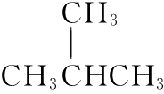（1分） Ⅱ．D（1分） Ⅲ．②⑥；③④（2分）
24.（共5分）Ⅰ、（1）甲基 （1分） （2）羟基（1分）
Ⅱ、（1）2,3, 4,4—四甲基己烷（2分） （2）4（1分）
25.（共8分）（1）过滤 （1分） 玻璃棒、烧杯、漏斗（2分）
（2）Fe₂O₃ （1分） (NH₄)₂SO₄ K₂SO₄（2分）
（3）② Al³⁺+3NH₃·H₂O==Al(OH)₃↓+3NH₄⁺（1分）
③AlO₂—+ CO₂+2H₂O== Al(OH)₃↓+ HCO₃⁻（1分）
26.（共11分）（1）B（1分）（2）ABC（1分）
（3）中和乙酸，便于闻乙酸乙酯的香味；溶解乙醇；降低乙酸乙酯在水中的溶解度，便于分层析出。（2分）
（4）由于受热不均匀引起倒吸。（1分）导气、冷凝。（1分）
（5）分液（1分）
（6）乙（1分） 小（1分）
（7）CH₃COOH＋CH₃CH₂OH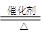CH₃COOC₂H₅＋H₂O（1分）
CH₃COOH+Na₂CO₃=NaHCO₃+CH₃COONa（1分）
27.（共7分）（1）+Br₂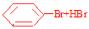（1分）（2）产生白雾（1分） （3）冷凝回流（1分）；防止有毒气体逸出，污染环境（1分）（4）除去溴苯中的溴（1分）（5）AgNO₃溶液（1分），产生淡黄色沉淀（1分）（或紫色石蕊试液，变红）
28.（共6分）（1）MnO₂ + 4HCl（浓） MnCl₂+Cl₂↑+2H₂O （1分）
（2）① 相同（1分）产生棕褐色的烟（1分）
2SO₂+O₂ 2SO₃ （1分） ②5Cl₂+I₂+6H₂O＝2HIO₃+10HCl （1分）
（3） B、D （1分）
29.（共4分）C₂H₆O；CH₃CH₂OH或CH₃OCH₃
30.（共6分）0.448L 50%

